ACO Verbund-Reinigungsr. GM-X DN200x510/ versenkter RÖ

ACO Haustechnik

Eigenschaften

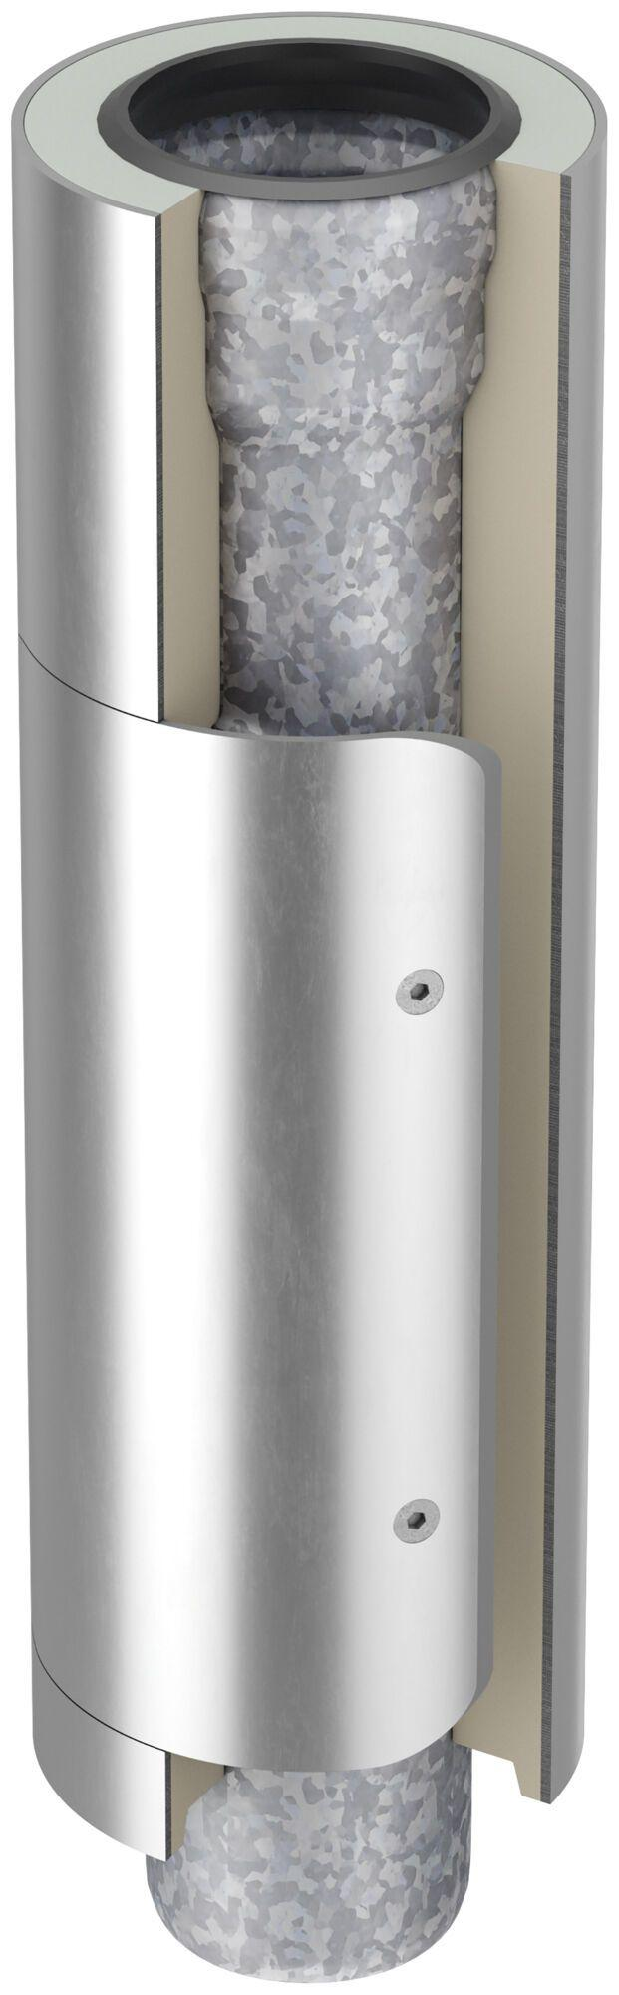

GTIN:

8590830701472

HAN:

0174.46.38